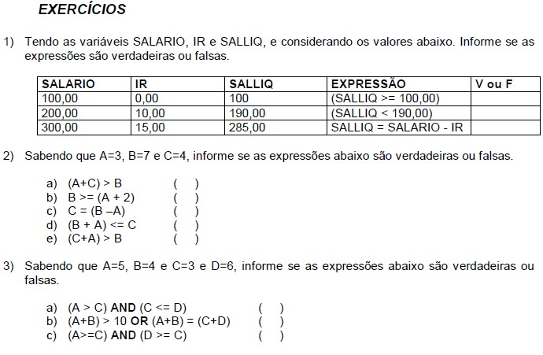

1. V,F,V
   1. F
   2. V
   3. V
   4. F
   5. F
   6. V
   7. V
   8. V

Escreva um algoritmo e um pseudocodigo para calcular o valor de y como

função de x, segundo a função y(x) = 3x + 2, num domínio real.

Var

x,y : real

// Seção de Declarações das variáveis

Inicio

// Seção de Comandos, procedimento, funções, operadores, etc...

escreva ("digite o valor de x")

leia (x)

y <- 3\*x+2

escreva ("Resultado da operação",y)